**Приветственный адрес главы Тверской митрополии митрополита Тверского и Кашинского Амвросия участникам ежегодной Августовской педагогической конференции**

**«Учить, вдохновлять, развивать»**

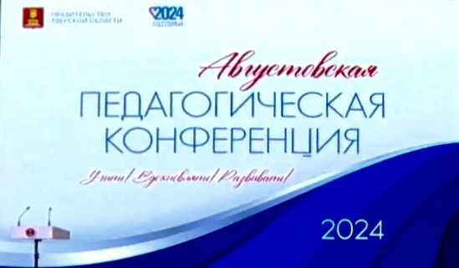

Дорогие организаторы и участники конференции!

Сердечно приветствую всех вас, собравшихся для участия в пленарном заседании ежегодной областной педагогической конференции «Учить, вдохновлять, развивать», и поздравляю с наступающим Днем знаний!

В педагогике нам крайне важна личность педагога, учителя, творца, наставника. Успех любой программы, методической разработки зависит больше от педагогов, которые реализуют их, чем от авторов этих методик.

В профессии педагога есть особая сложность — непредсказуемость результата. Можно сказать, что ученому физику или химику в этом отношении гораздо проще, ведь одна и та же реакция в идентичных условиях всегда будет протекать одинаково. Педагог лишен этой предсказуемости, одна и та же прекрасная, апробированная методика преподавания может давать прекрасные результаты, а может и не привести ни к каким положительным итогам.

В православном вероучении способность творить, созидать присуща только Богу и человеку, ее лишены даже ангелы. И именно в профессии педагога творческий дар востребован максимально. Для горящего своим призванием педагога каждый урок — это процесс и творчества, и сотворчества, в каком-то смысле сотворения нового — нового знания, нового интереса, новых вопросов и проблем.

Сейчас восстанавливаются разрушенные храмы, Святейшим Патриархом Московским и всея Руси Кириллом освящен возрожденный Спасо-Преображенский собор Твери. Многие учащиеся, студенты, педагоги принимают участие в восстановительных работах, получая уникальный опыт воссоздания памятников истории и культуры нашей малой родины.

Название педагогической конференции, которую мы сегодня открываем, — «Учить, вдохновлять, развивать». И я хочу от всего сердца пожелать каждому из вас, чтобы вы находили время и силы и для себя, чтобы вы могли чему-то учиться, чем-то вдохновляться и в чем-то развиваться. И хотя бы сейчас, во время Года семьи, проводить больше времени со своими близкими — родителями, супругами, детьми.

Пусть Господь благословит ваш путь, наполнив его терпением, мудростью и любовью.

***+Амвросий,   
митрополит Тверской и Кашинский***